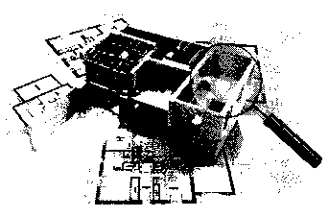Фізична особа - підприємець  
ВОЛОЩУК ОЛЕГ АНАТОЛІЙОВИЧ

28500, Кіровоградська обл., Долинський р-н, м.Долинська, бул. Леніна 48/60.,  
коЗ за ЕДРПОУ 2461212173, Телефон: 0669726373, E-mail: [uapost.oleg@ukr.net](mailto:uapost.oleg@ukr.net)  
АТ КБ «Прибагпбанк», р/о= UA443052990000026009025105810

Додаток 7

до Інструкції про порядок проведення технічної інвентаризації об'єктів нерухомого майна (пункт 17 розділу І) *{в редакції наказу Міністерства регіонального розвитку, будівництва та житлово-комунального господарства № 186 від 26.07.2018}*

Інвентаризаційна справа № 160/2021

**ТЕХНІЧНИЙ ПАСПОРТ**

**на громадський будинок з господарськими  
(допоміжними) будівлями та спорудами**

**Ресторан-універсам**

Реєстраційний номер ТІ01:9834-5435-9381-8002

Вулиця Нова, № 110,

м Долинська,

район Кропивницький,

область Кіровоградська

Замовник технічної інвентаризації або уповноважена ним особа  
(прізвище, ім'я, по батькові фізичної особи або найменування юридичної особи)

**ДОЛИНСЬКА МІСЬКА РАДА (04055222)**

Паспорт виготовлено станоэд на « 16 » грудня 2021 року.

Виконав:

Волощук О.А.

Щ ЖИ7лОэ

Кваліфікаційний сер

Серія АЕ № 003696

СХЕМА РОЗТАШУВАННЯ БУДІВЕЛЬ ТА СПОРУД

Вулиця Нова, № 110,

м Долинська, район Кропивницький, область Кіровоградська

Масштаб 1:500

66,19

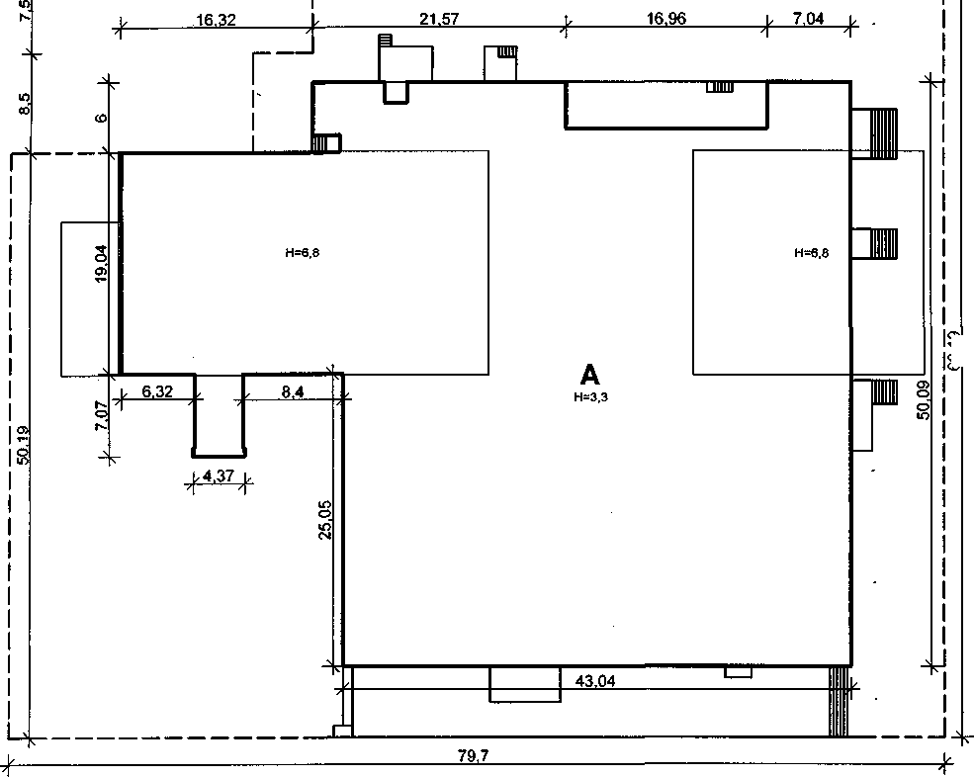

вулиця Нова, 110

h

ЕКСПЛІКАЦІЯ  
до схеми розташування будівель та споруд

|  |  |  |  |  |  |  |  |
| --- | --- | --- | --- | --- | --- | --- | --- |
| Літера або номер за планом | Назва будівель та споруд | Площа земельної ділянки (м 2) | | | у тому числі | | Примітка |
| загальна площа | усього під забудовою | під основною будівлею | під господарськими (присадибними) будівлями і спорудами | під двором |
| 1 | 2 | 3 | 4 | 5 | 6 | 7 | 8 |
|  |  |  |  |  |  |  |  |
| А | Ресторан- універсам | 4898,6 | 2753,9 | 2753,9 |  |  |  |
|  |  |  |  |  |  |  |  |
|  |  |  |  |  |  |  |  |
|  |  |  |  |  |  |  |  |
|  |  |  |  |  |  |  |  |
|  |  |  |  |  |  |  |  |
|  |  |  |  |  |  |  |  |
|  |  |  |  |  |  |  |  |
|  |  |  |  |  |  |  |  |
|  |  |  |  |  |  |  |  |
|  |  |  |  |  |  |  |  |
|  |  |  |  |  |  |  |  |
|  |  |  |  |  |  |  |  |

|  |  |  |  |  |  |  |  |  |  |  |  |  |  |  |  |  |  |  |  |  |  |  |
| --- | --- | --- | --- | --- | --- | --- | --- | --- | --- | --- | --- | --- | --- | --- | --- | --- | --- | --- | --- | --- | --- | --- |
|  |  |  |  |  |  |  |  |  |  |  |  |  |  |  |  |  | **>** |  | -а | Літера | | м Долинська, район Кі |
|  |  |  |  |  |  |  |  |  |  |  |  |  |  |  |  |  |  |  | **ьо** | Поверх | |
|  |  |  |  |  |  |  |  |  |  |  |  |  |  |  |  |  |  |  | **W** | Номери відокремлених груп приміщень | |
| **_х**  **00** | **—X** | **—х**  **О)** | **—X**  **О1** | **-_х** | **GO** | **—X ьо** | **—X** | —X о | **CO** | co |  | о> | сл |  | **СО** | го | **—X** |  |  | Номери приміщень | |
| Підсобне | І Підсобне І | І Майстерня І | І Підсобне І | І Санвузол | І Санвузол | І Санвузол | І Санвузол | І Санвузол | І Санвузол J | І Санвузол І | І Санвузол I | І Кухня J | I Кухня J | I Коридор | |_ Кафе J | Торгова зала магазину | | Тамбур I |  | **сл** | Призначення приміщень | | ропивницький, область Кіровоградська |
|  | 14,4 І | І 28,2 І | co | о> | **NJ 00** | **-_х** | **—X**  **—X** | о> | **ГО**  **“CO** | —А |  | СП К) | сл “со | I 77,9 j | I 156,6 J | 640,6 | **_х**  **О** |  | **О)** | Загальна площа приміщень, підрахована за формулами розрахунку площ (кв. м) | |
|  |  |  |  |  |  |  |  |  |  |  |  |  |  |  |  |  |  |  |  | основна | Площа (кв.м) |
|  |  |  |  |  |  |  |  |  |  |  |  |  |  |  |  |  |  |  | **00** | допоміжна |
|  |  |  |  |  |  |  |  |  |  |  |  |  |  |  |  |  |  |  | **со** | літніх, неопалюваних приміщень |
|  |  |  |  |  |  |  |  |  |  |  |  |  |  |  |  |  |  |  |  | площа приміщень загального користування |
|  |  |  |  |  |  |  |  |  |  |  |  |  |  |  |  |  |  |  | **о** | Примітки | |

ЕКСПЛІКАЦІЯ  
приміщень громадського будинку  
Ресторан-універсам, літера «А»

(призначення)

|  |  |  |  |  |  |  |  |  |  |  |
| --- | --- | --- | --- | --- | --- | --- | --- | --- | --- | --- |
|  |  |  | **'—^’9** | **илужоове** | **.. ...** |  |  | **- .** |  | • . . |
|  |  |  | 20 | Коридор | 13 |  |  |  |  |  |
|  |  |  | 21 | Тамбур | 4,9 |  |  |  |  |  |
|  |  |  | 22 | Вент. камера | 57,4 |  |  |  |  |  |
|  |  |  | 23 | Вент. камера | 28,7 |  |  |  |  |  |
|  |  |  | 24 | Вент. камера | 6,6 |  |  |  |  |  |
|  |  |  | 25 | Підсобне | 11,4 |  |  |  |  |  |
|  |  |  | 26 | Підсобне | 12,1 |  |  |  |  |  |
|  |  |  | 27 | Склад | 33,2 |  |  |  |  |  |
|  |  |  | 28 | Склад | 83 |  |  |  |  |  |
|  |  |  | 29 | Склад | 45,8 |  |  |  |  |  |
|  |  |  | ЗО | Тамбур | 6,7 |  |  |  |  |  |
|  |  |  | 31 | Коридор | 5,1 |  |  |  |  |  |
|  |  |  | 32 | Холодильна камера | 5,2 |  |  |  |  |  |
|  |  |  | 33 | Підсобне | 14,7 |  |  |  |  |  |
|  |  |  | 34 | Тамбур | 6,7 |  |  |  |  |  |
|  |  |  | 35 | Підсобне | 9,8 |  |  |  |  |  |
|  |  |  | 36 | Санвузол | 1 |  |  |  |  |  |
|  |  |  | 37 | Санвузол | 1,1 |  |  |  |  |  |
|  |  |  | 38 | Санвузол | 4,1 |  |  |  |  |  |
|  |  |  | 39 | Санвузол | 3,5 |  |  |  |  |  |
|  |  |  | 40 | Санвузол | 1,4 |  |  |  |  |  |
|  |  |  | 41 | Санвузол | 1 |  |  |  |  |  |
|  |  |  | 42 | Санвузол | 1 |  |  |  |  |  |
|  |  |  | 43 | Санвузол | 1 |  |  |  |  |  |
|  |  |  | 44 | Санвузол | 4,7 |  |  |  |  |  |
|  |  |  | 45 | Санвузол | 1,7 |  |  |  |  |  |
|  |  |  | 46 | Санвузол | 3,4 |  |  |  |  |  |
|  |  |  | 47 | Санвузол | 1,5 |  |  |  |  |  |
|  |  |  | 48 | Магазин | 35,5 |  |  |  |  |  |
|  |  |  | 49 | Вент. камера | 29,8 |  |  |  |  |  |
|  |  |  | 50 | Коридор 3 тамбуром | 12,5 |  |  |  |  |  |
|  |  |  | 51 | Коридор | 150,9 |  |  |  |  |  |
|  |  |  | 52 | Коридор | 7,5 |  |  |  |  |  |
|  |  |  | 53 | Холодильна камера | 12,1 |  |  |  |  |  |
|  |  |  | 54 | Холодильна камера | 11,8 |  |  |  |  |  |

|  |  |  |  |  |  |  |  |  |  |  |
| --- | --- | --- | --- | --- | --- | --- | --- | --- | --- | --- |
|  |  |  | 55 | Коридор | 7,5 |  |  |  |  |  |
|  |  |  | 56 | Холодильна камера | 13,7 |  |  |  |  |  |
|  |  |  | 57 | Холодильна камера | 10,6 |  |  |  |  |  |
|  |  |  | 58 | Холодильна камера | 12 |  |  |  |  |  |
|  |  |  | 59 | Холодильна камера | 9,4 |  |  |  |  |  |
|  |  |  | 60 | Склад | 38,9 |  |  |  |  |  |
|  |  |  | 61 | Сходи | 17,2 |  |  |  |  |  |
|  |  |  | 62 | Тамбур | 5,1 |  |  |  |  |  |
|  |  |  | 63 | Фойе | 37,9 |  |  |  |  |  |
|  |  |  | 64 | Г ардеробна | 11,8 |  |  |  |  |  |
|  |  |  | 65 | Санвузол | 5,2 |  |  |  |  |  |
|  |  |  | 66 | Санвузол | 0,9 |  |  |  |  |  |
|  |  |  | 67 | Санвузол | 0,9 |  |  |  |  |  |
|  |  |  | 68 | Санвузол | 2,1 |  |  |  |  |  |
|  |  |  | 69 | Санвузол | 3,6 |  |  |  |  |  |
|  |  |  | 70 | Санвузол | 3,2 |  |  |  |  |  |
|  |  |  | 71 | Санвузол | 1 |  |  |  |  |  |
|  |  |  | 72 | Санвузол | 1 |  |  |  |  |  |
|  |  |  | 73 | Підсобне | 11,5 |  |  |  |  |  |
|  |  |  | 74 | Коридор | 8,6 |  |  |  |  |  |
|  |  |  | 75 | Коридор | 5,5 |  |  |  |  |  |
|  |  |  | 76 | Коридор | 10,2 |  |  |  |  |  |
|  |  |  | 77 | Магазин | 46,9 |  |  |  |  |  |
|  |  |  | 78 | Коридор | 3,9 |  |  |  |  |  |
|  |  |  | 79 | Душова | 6,1 |  |  |  |  |  |
|  |  |  | 80 | Душова | 5,9 |  |  |  |  |  |
|  |  |  | 81 | Підсобне | 9,8 |  |  |  |  |  |
|  |  |  | 82 | Підсобне | 10,2 |  |  |  |  |  |
|  |  |  | 83 | Службове | 9,8 |  |  |  |  |  |
|  |  |  | 84 | Коридор | 78,2 |  |  |  |  |  |
|  |  |  | 85 | Санвузол | 3 |  |  |  |  |  |
|  |  |  | 86 | Санвузол | 2,3 |  |  |  |  |  |
|  |  |  | 87 | Санвузол | 1 |  |  |  |  |  |
|  |  |  | 88 | Санвузол | 1 . |  |  |  |  |  |
|  |  |  | 89 | Санвузол | 5 |  |  |  |  |  |
|  |  |  | 90 | Санвузол | 1,3 |  |  |  |  |  |
|  |  |  | 91 | Санвузол | 3 |  |  |  |  |  |

|  |  |  |  |  |  |  |  |  |  |  |
| --- | --- | --- | --- | --- | --- | --- | --- | --- | --- | --- |
|  |  |  | **92** | Санвузол | 4,9 |  |  |  |  |  |
|  |  |  | 93 | Ліфтова | 3,2 |  |  |  |  |  |
|  |  |  | 94 | Підсобне | 3,3 |  |  |  |  |  |
|  |  |  | 95 | Підсобне | 9,9 |  |  |  |  |  |
|  |  |  | 96 | Коридор | 12,8 |  |  |  |  |  |
|  |  |  | 97 | Сходи | 17,5 |  |  |  |  |  |
|  |  |  | 98 | Тамбур | 3,3 |  |  |  |  |  |
|  |  |  | 99 | Підсобне | 21,6 |  |  |  |  |  |
|  |  |  | 100 | Тамбур | 4,3 |  |  |  |  |  |
|  |  |  | 101 | Підсобне | 8,1 |  |  |  |  |  |
|  |  |  | 102 | Холодильна камера | 12,8 |  |  |  |  |  |
|  |  |  | 103 | Коридор | 15,5 |  |  |  |  |  |
|  |  |  | 104 | Коридор | 8,5 |  |  |  |  |  |
|  |  |  | 105 | Холодильна камера | 7,6 |  |  |  |  |  |
|  |  |  | 106 | Холодильна камера | 7,6 |  |  |  |  |  |
|  |  |  | 107 | Підсобне | 10,2 |  |  |  |  |  |
|  |  |  | 108 | Підсобне | 15,9 |  |  |  |  |  |
|  |  |  | 109 | Підсобне | 14,7 |  |  |  |  |  |
|  |  |  | 110 | Сходи | 22,2 |  |  |  |  |  |
|  |  |  |  | **Усього 1 поверх:** | **2222** |  |  |  |  |  |
|  |  |  |  |  |  |  |  |  |  |  |
| А | 2 |  | 111 | Сходи | 20,7 |  |  |  |  |  |
|  |  |  | 112 | Вент. камера | 33.9 |  |  |  |  |  |
|  |  |  | 113 | Коридор | 47,9 |  |  |  |  |  |
|  |  |  | 114 | Склад | 26,6 |  |  |  |  |  |
|  |  |  | 115 | Службове | 11,2 |  |  |  |  |  |
|  |  |  | 116 | Душова | 8 |  |  |  |  |  |
|  |  |  | 117 | Санвузол | 1,8 |  |  |  |  |  |
|  |  |  | 118 | Санвузол | 1,5 |  |  |  |  |  |
|  |  |  | 119 | Коридор | 2 |  |  |  |  |  |
|  |  |  | 120 | Санвузол | 1,4 |  |  |  |  |  |
|  |  |  | 121 | Санвузол | 1 |  |  |  |  |  |
|  |  |  | 122 | Санвузол | 0,9 |  |  |  |  |  |
|  |  |  | 123 | Санвузол | . 2,9 |  |  |  |  |  |
|  |  |  | 124 | Коридор | 3,9 |  |  |  |  |  |
|  |  |  | 125 | Душова | 14,3 |  |  |  |  |  |
|  |  |  | 126 | Вбиральня | 8,4 |  |  |  |  |  |

|  |  |  |  |  |  |  |  |  |  |  |
| --- | --- | --- | --- | --- | --- | --- | --- | --- | --- | --- |
|  |  |  | **127** | **служоове** | **48,9** |  | — - |  | Ж | — |
|  |  |  | 128 | Склад | 7,7 |  |  |  |  |  |
|  |  |  | 129 | Склад | 8,4 |  |  |  |  |  |
|  |  |  | 130 | Склад | 11,2 |  |  |  |  |  |
|  |  |  | 131 | Склад | 6 |  |  |  |  |  |
|  |  |  | 132 | Склад | 2,8 |  |  |  |  |  |
|  |  |  | 133 | Службове | 27,6 |  |  |  |  |  |
|  |  |  | 134 | Службове | 11,2 |  |  |  |  |  |
|  |  |  | 135 | Службове | 9,4 |  |  |  |  |  |
|  |  |  | 136 | Сходи | 22,2 |  |  |  |  |  |
|  |  |  | 137 | Ресторан | 206,7 |  |  |  |  |  |
|  |  |  | 138 | Кухня | 25,7 |  |  |  |  |  |
|  |  |  | 139 | Кухня | 8,2 |  |  |  |  |  |
|  |  |  | 140 | Кухня | 50,7 |  |  |  |  |  |
|  |  |  | 141 | Коридор | 50,1 |  |  |  |  |  |
|  |  |  | 142 | Підсобне | 10,5 |  |  |  |  |  |
|  |  |  | 143 | Підсобне | 9 |  |  |  |  |  |
|  |  |  | 144 | Сходи | 20,3 |  |  |  |  |  |
|  |  |  | 145 | Підсобне | 8 |  |  |  |  |  |
|  |  |  | 146 | Службове | 10,4 |  |  |  |  |  |
|  |  |  | 147 | Службове | 10,1 |  |  |  |  |  |
|  |  |  | 148 | Кухня | 51 |  |  |  |  |  |
|  |  |  | 149 | Службове | 5,4 |  |  |  |  |  |
|  |  |  | 150 | Підсобне | 6,2 |  |  |  |  |  |
|  |  |  | 151 | Підсобне | 6 |  |  |  |  |  |
|  |  |  | 152 | Коридор | 9,2 |  |  |  |  |  |
|  |  |  | 153 | Вент. камера | 16,8 |  |  |  |  |  |
|  |  |  | 154 | Вент. камера | 25,6 |  |  |  |  |  |
|  |  |  | 155 | Вент. камера | 5,9 |  |  |  |  |  |
|  |  |  | 156 | Балкон | 14,9 |  |  | 14,9 |  |  |
|  |  |  |  | **Усього 2 поверх:** | **837,9** |  |  |  |  |  |
|  |  |  |  |  |  |  |  |  |  |  |
|  |  |  |  | **Усього під літ. “А”** | **3059,9** |  | ZZ | **14,9** |  |  |

фі

« 16 » грудня 2021 року.

Ви

О



to

|  |  |  |  |  |  |  |  |  |  |
| --- | --- | --- | --- | --- | --- | --- | --- | --- | --- |
|  |  |  |  |  |  | *>* |  | Літера | |
|  |  |  |  |  |  | Ресторан- універсам | **го** | Назва будівель та споруд | |
|  |  |  |  |  |  | 1991 | **GO** | Рік спорудження/ реконструкції | |
|  |  |  |  |  |  | з/бетон |  | фундамент | Опис основних конструктивних елементів І |
|  |  |  |  |  |  | панелі, цегла | **сл** | стіни |
|  |  |  |  |  |  | руберойд | **О)** | дах, покрівля |
|  |  |  |  |  |  | з/бетон | **-ч** | перекриття |
|  |  |  |  |  |  | кахель, лінолеум | **00** | підлога |
|  |  |  |  |  |  | + | **<0** | сходи |
|  |  |  |  |  |  | + | **о** | електрика | Інженерне обладнання І |
|  |  |  |  |  |  | + | **—X** | водопровідна мережа |
|  |  |  |  |  |  | + | **го** | водовідведення |
|  |  |  |  |  |  | **1** | **GO** | газопровідна мережа |
|  |  |  |  |  |  | + | **—X** | ліфт |
|  |  |  |  |  |  | **1** | **сл** | сміттєпровід |
|  |  |  |  |  |  | центр | **О)** | вид опалення |
|  |  |  |  |  |  | **00** |  | Висота (м) | |
|  |  |  |  |  |  | 2753,9 | **«А**  **00** | Площа основи (забудови) (кв.м) | |
|  |  |  |  |  |  | 12133,1 | **С0** | Об’єм (куб.м) | |

to о to

ХАРАКТЕРИСТИКА  
громадського будинку з господарськими (допоміжними) будівлями та спорудами

